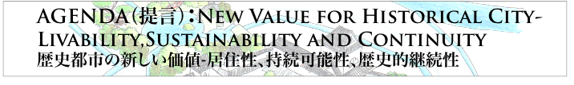
- About The international Workshop（このワークショップについて）
このワークショップでは、イタリア、フランス、ベトナム、中国、韓国、日本から３７名の学生が参加し、金沢を歩き、魅力と課題を分析しました。世界遺産登録を目指す金沢に、世界各国の学生が集い、金沢の学生たちと一緒に城下町を歩き学び、歴史遺産を活かしたこれからのまちづくりを考えます。ワークショップでの対象地域は尾張町、下新町、主計町、東山でした。
This workshop is in Kanazawa, which aims for being a candidate as world heritage. This workshop is to discuss the future community planning of Kanazawa, as one of the historic Jyo-kamachi towns with international students and professionals. Please take advantage of this opportunity and attend the report meeting of outcomes of the workshop.

- Keywords from the workshop for innovation in kanazawa
（「金沢でのイノベーション（発展）のために」〜ワークショップでの議論から出てきたキーワード〜）
学生と教員による地域の調査と議論を通して、様々な金沢の課題と、キーワードが出てきました。これらの議論をまとめて、以下に金沢のこれからのまちづくりについて提案します。

We had multiple ideas and issues of Kanazawa. These are the keywords and agendas for future innovation in Kanazawa

In English |  | In Japanese（日本語）
1) Multigenerational inhabitants (Owari-cho~ Kazue-machi): We should display the charms of living environment in city center by urban design to have diversified city center  By promoting inhabitation in the city center, the area could have diversified and mixed population to develop innovative living environment and new value of city center. |  | 1) まちなかの多世代居住（尾張町〜東山）：まちなかに住む「格好良さ」を示し、多世代が住む中心市街地をつくりましょう。  若年層のまちなか居住を推進することにより人口の多様性、混合性を促進し、伝統を活用した居住のイノベーション（発展）による中心市街地の居住地としての価値を形成する。
- Utilizing Buffer zones: We need to utilize not only the historic preservation district, but also surrounding areas : “Buffer zone”  There are two types of buffer zones: One is buffer zone for historic district, like Komachi-nami, and the other is for city center (castle town area). Experimental design in buffer zone is crucial for Kanazawa to be different from other cities. |  | 2) バッファー・ゾーン（緩衝地域）の活用：  歴史的保全地域の中だけでなく、その周辺地域が持つ可能性を広げていきましょう。  建物・地形などの歴史的資源のための、歴史的保全地域に対するバッファー・ゾーン（例：こまちなみ地区）と、世界遺産都市の範囲となりうるまちなか地域に対するバッファー・ゾーンのデザインを意識する。

In English |  | In Japanese（日本語）
3) Laboratory for education and cooperation: We can build a place to activate the discussions in cooperation with residents and tourists  The city could have experimental laboratory for education and cooperation to discuss the assets of the city. Participants should be local community, city, and tourists. |  | 3) 地域資源を考えるための教育・交流の研究の場：みんなが協働して話し合う場を設け、住民、外来者も含めた議論を活発化しましょう。  ラボラトリー（研究室）を形成し、地域資源を議論する。参加者は市や地域住民だけでなく、観光客も議論・教育に参加するシステムを形成する。
4) Management for implementing urban design: We need to build a support system for helping community business by citizens  The system of community development considering the market and publicness, (ex: Bank of vacant houses) could support community business (ex: Management of water canal) |  | 4) 場所のデザインを組み立てるマネジメント：市民が自ら進めるまちづくりの事業を支える仕組みをすすめましょう。  公共性とマーケット性を踏まえたまちづくりモデルを考え、まちづくり市民事業につながる動きを支援する。（例：空き家バンク、用水の市民による管理など）
5) International network of world heritage city: We can develop International network to discuss the way of “Asian “world heritage city. Kanazawa has multiple hidden charms to be a model of the city. |  | 5) 世界遺産都市の国際ネットワーク：金沢が持っている歴史文化と自然環境を生かし、アジアの都市としての世界遺産都市のあり方を考える国際的なネットワークを形成しましょう。

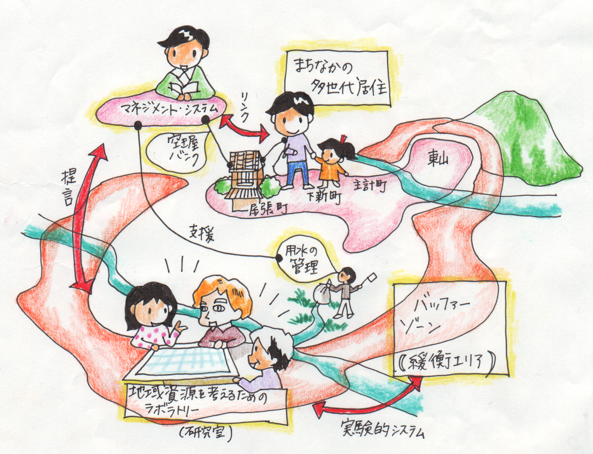
Image(イメージ)

